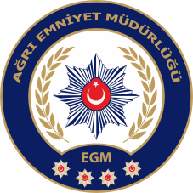
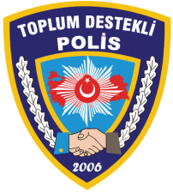
T.C.
AĞRI VALİLİĞİ
İL EMNİYET MÜDÜRLÜĞÜ

Ağrının Yarınları Emniyette-2016 Güvenli Hayat ve Güvenli Gelecek için Çocuk ve Gençler Sosyal Koruma ve Destekleme Programı(ÇOGEP) kapsamında Yemek, Ulaşım, Uçurtma alım işine ait teknik şartnamedir.
Alımı yapılacak olan mal/ hizmet işi için aranan özellikler aşağıda belirtilmiştir.

- YEMEK; İdarenin belirleyeceği çeşitte kişi başı pişmiş et miktarı en az 150 gr olacak şekilde 1 porsiyon ızgara(tavuk kanat, adana kebap, Urfa kebap, tavuk şiş), mevsim yeşilliklerinden oluşan 1 porsiyon salata, 1 adet 330 ml kutu içecek(ayran-gazlı içecek-meyve suyu), 1 adet 500 ml kapalı ambalajlı su, 1 porsiyon tatlı(halka tatlı), en az kişi başı 1/2 ekmek,peçete,kürdan,ıslak mendil verilecektir. Yüklenici firma yemek için yeteri kadar masa sandalye tedarik edecektir. Yemekler köpük servis tabaklarında sunulacaktır.
- ŞEHİR İÇİ ULAŞIM; Araçların Karayolları Taşımacılığı Yönetmeliğine göre trafik sigortası bulunacaktır,
—Araç kullanacak Şoförlerin SRC belgesi ve Psikoteknik değerlendirme raporu tam ve eksiksiz olacaktır.
—Mali sigorta, Koltuk sigortası (Ferdi Kaza Sigortası) bulunacaktır,
—D2 veya D4 Yetki Belgesi bulunan 2010 model ve üzeri araç olacaktır,
—Araçlar En az 13 kişilik ayakta yolcu kalmayacak şekilde olacaktır.
—Klimaları, ( Isıtma – Soğutma ) mekanik aksamları eksiksiz çalışır şekilde olacak ve klima seyahat süresince yolcuların talep ettiği miktarda çalıştırılacaktır,
—Araçların periyodik bakımları yapılmış, yakıt ikmalleri yapılmış ve iç-dış temizliği tamamlanmış olarak sefere çıkarılacaktır.
3. UÇURTMA; İdarenin belirleyeceği şekilde desenli, bir kenarı 40 cm olacak şekilde altıgen görünüme sahip kolay kurulabilir, 100mt ipi dâhil poşetli uçurtma.

